ПРОЕКТ



АДМИНИСТРАЦИЯ ЛЕНИНГРАДСКОЙ ОБЛАСТИ

**КОМИТЕТ ПО КУЛЬТУРЕ ЛЕНИНГРАДСКОЙ ОБЛАСТИ**

**ПРИКАЗ**

«___»____________2017 г. №_______________

г. Санкт-Петербург

**Об утверждении границ территории выявленного объекта культурного наследия «Ансамбль: Лазарет Кирасирского Лейб-гвардии Е.И.В. Марии Федоровны полка: главное здание лазарета; здание офицерского флигеля; часовня; ледник; фруктовый сад; парк. Гатчинский военный аэродром», местонахождение: Ленинградская область, г. Гатчина, Киевская ул., д. 4А (Киевская ул., д. 6А)**

В соответствии со ст. ст. 3.1, 9.2, 33 Федерального закона от 25 июня 2002 года № 73-ФЗ «Об объектах культурного наследия (памятниках истории и культуры) народов Российской Федерации», ст. 4 Областного закона Ленинградской области от 25 декабря 2015 года № 140-оз «О государственной охране, сохранении, использовании и популяризации объектов культурного наследия (памятников истории и культуры) народов Российской Федерации, расположенных на территории Ленинградской области»

п р и к а з ы в а ю:

1. Утвердить границы территории выявленного объекта культурного наследия, включенного в Перечень выявленных объектов культурного наследия, расположенных на территории Ленинградской области, на основании Акта № 86/Д постановки на учет выявленных объектов культурного наследия в г. Гатчина Ленинградской области от 28.07.2009 г., «Ансамбль: Лазарет Кирасирского Лейб-гвардии Е.И.В. Марии Федоровны полка: главное здание лазарета; здание офицерского флигеля; часовня; ледник; фруктовый сад; парк. Гатчинский военный аэродром», расположенного по адресу: Ленинградская область, г. Гатчина, Киевская ул., д. 4А (Киевская ул., д. 6А), согласно приложению к настоящему приказу.
2. Отделу по осуществлению полномочий Ленинградской области в сфере объектов культурного наследия департамента государственной охраны, сохранения и использования объектов культурного наследия комитета по культуре Ленинградской области направить в территориальный орган федерального органа исполнительной власти, уполномоченный Правительством Российской Федерации на осуществление государственного кадастрового учета, государственной регистрации прав, ведение Единого государственного реестра недвижимости и предоставление сведений, содержащихся в Едином государственном реестре недвижимости, копию настоящего приказа для внесения сведений о границах территории выявленного объекта культурного наследия, указанного в пункте 1 настоящего приказа, в Единый государственный реестр недвижимости в соответствии с Федеральным законом от 13 июля 2015 года № 218-ФЗ «О государственной регистрации недвижимости».
3. Отделу взаимодействия с муниципальными образованиями, информатизации и организационной работы комитета по культуре Ленинградской области обеспечить размещение настоящего приказа на сайте комитета по культуре Ленинградской области в информационно-телекоммуникационной сети «Интернет».
4. Контроль за исполнением настоящего приказа возложить на заместителя начальника департамента государственной охраны, сохранения и использования объектов культурного наследия комитета по культуре Ленинградской области.
5. Настоящий приказ вступает в силу со дня его официального опубликования.

Председатель

комитета по культуре Е.В. Чайковский

Приложение 1

к приказу комитета по культуре

Ленинградской области

от «__» ________ 2017 г. № ____

**План границ территории выявленного объекта культурного наследия «Ансамбль: Лазарет Кирасирского Лейб-гвардии Е.И.В. Марии Федоровны полка: главное здание лазарета; здание офицерского флигеля; часовня; ледник; фруктовый сад; парк. Гатчинский военный аэродром», местонахождение: Ленинградская область, г. Гатчина, Киевская ул., д. 4А (Киевская ул., д. 6А)**

1. Схема границ территории объекта культурного наследия

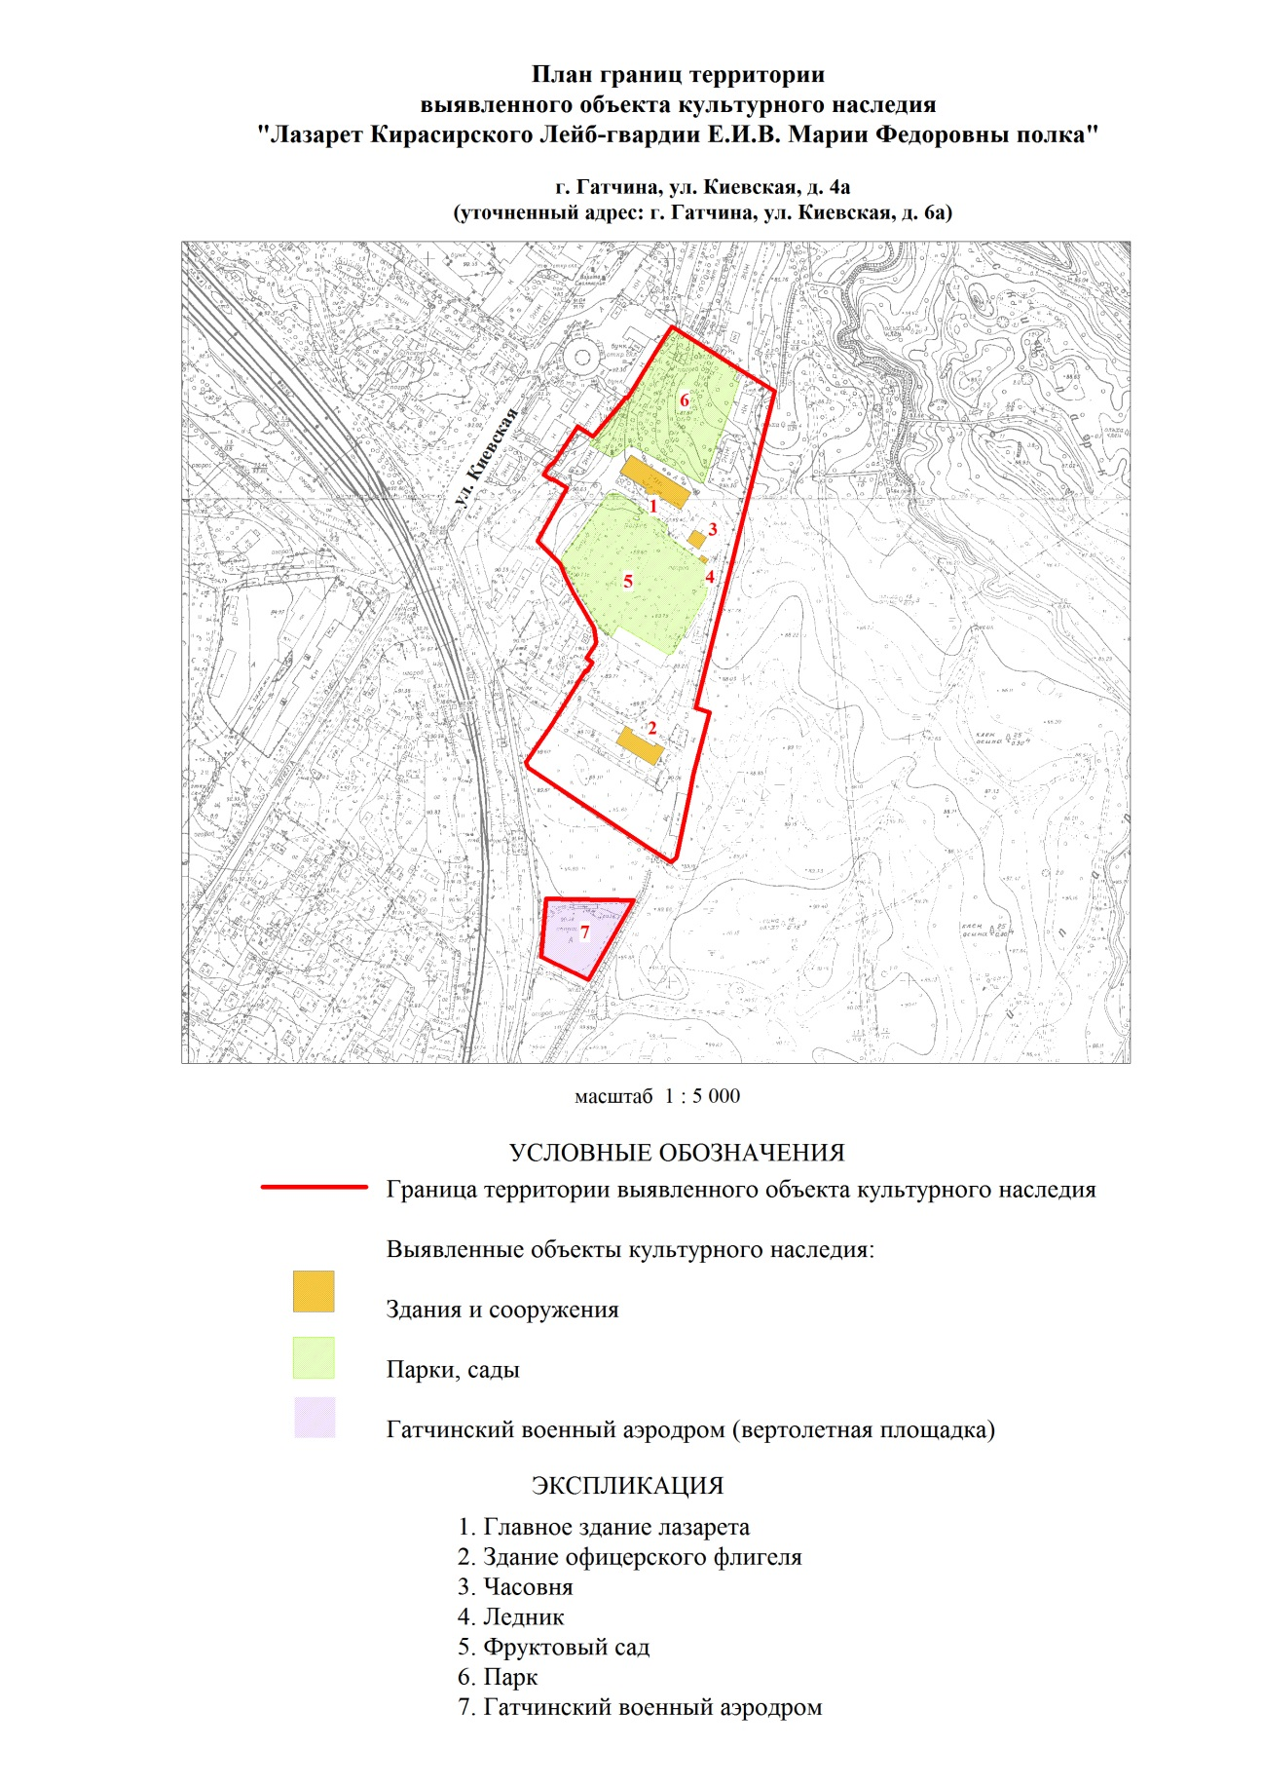

1. Описание границ территории объекта культурного наследия

Граница территории объекта культурного наследия «Ансамбль: Лазарет Кирасирского Лейб-гвардии Е.И.В. Марии Федоровны полка: главное здание лазарета; здание офицерского флигеля; часовня; ледник; фруктовый сад; парк. Гатчинский военный аэродром»состоит из двух участков.

Участок 1 – от точки 1 до точки 47:

от точки 1 до точки 4 совпадает с границей земельного участка с кадастровым номером 47:25:0106030:3, от точки 4 до точки 12 совпадает с границей объекта культурного наследия «Приоратский парк», от точки 12 до точки 47 совпадает с границей земельного участка с кадастровым номером 47:25:0106030:3, от точки 47 до точки 1 совпадает с границей земельного участка с кадастровым номером 47:25:0106030:3

Участок 2 – от точки 48 до точки 51:

от точки 48 до точки 51 совпадает с границей земельного участка с кадастровым номером 47:25:0106030:20.

1. План поворотных точек границ территории объекта культурного наследия

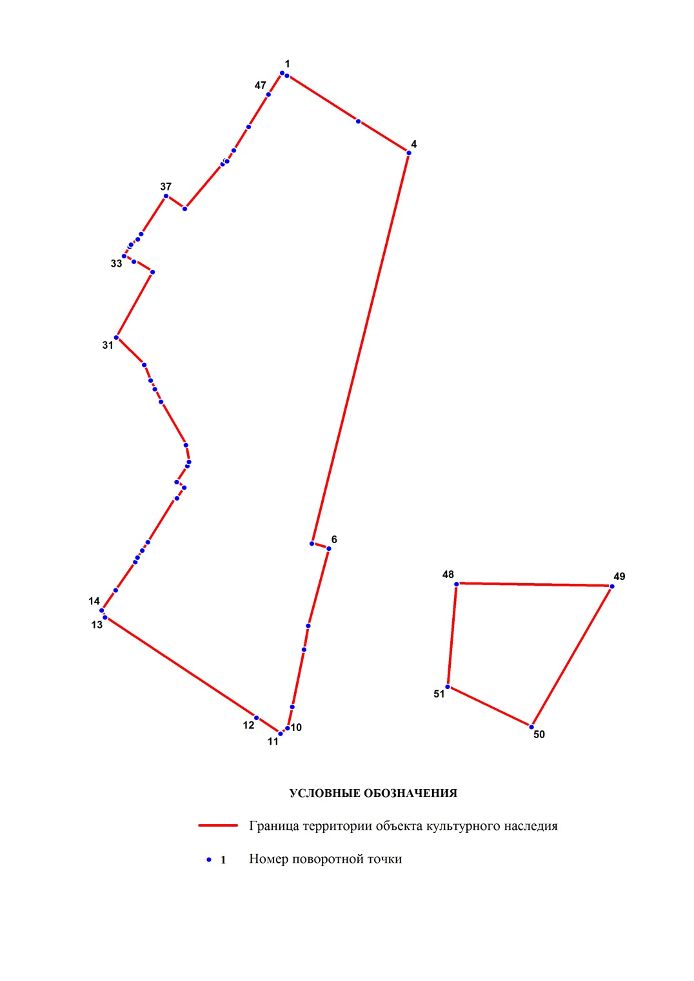

1. Координаты поворотных точек границ территории объекта культурного наследия

|  |  |  |  |  |
| --- | --- | --- | --- | --- |
| Номер поворотной точки | Координаты поворотных точек в МСК (метры) | | | |
| Х | | Y | |
| 1 | | 2 | | 3 |
| 1 | | 52143.45 | | 102402.38 |
| 2 | | 52141.60 | | 102405.58 |
| 3 | | 52110.78 | | 102453.70 |
| 4 | | 52089.44 | | 102487.88 |
| 5 | | 51825.83 | | 102422.39 |
| 6 | | 51822.33 | | 102433.84 |
| 7 | | 51770.27 | | 102419.91 |
| 8 | | 51754.24 | | 102416.99 |
| 9 | | 51715.65 | | 102409.02 |
| 10 | | 51701.20 | | 102405.90 |
| 11 | | 51697.52 | | 102401.22 |
| 12 | | 51708.27 | | 102384.98 |
| 13 | | 51776.02 | | 102282.77 |
| 14 | | 51780.69 | | 102280.57 |
| 15 | | 51794.33 | | 102289.97 |
| 16 | | 51813.34 | | 102303.23 |
| 17 | | 51816.30 | | 102304.71 |
| 18 | | 51821.01 | | 102307.83 |
| 19 | | 51826.67 | | 102311.63 |
| 20 | | 51856.85 | | 102330.47 |
| 21 | | 51856.34 | | 102331.28 |
| 22 | | 51863.55 | | 102336.29 |
| 23 | | 51867.38 | | 102331.17 |
| 24 | | 51878.03 | | 102338.21 |
| 25 | | 51880.86 | | 102339.4 |
| 26 | | 51892.35 | | 102337.34 |
| 27 | | 51921.56 | | 102320.60 |
| 28 | | 51930.02 | | 102316.36 |
| 29 | | 51935.86 | | 102313.48 |
| 30 | | 51946.46 | | 102309.15 |
| 31 | | 51964.95 | | 102290.34 |
| 32 | | 52009.08 | | 102314.91 |
| 33 | | 52016.69 | | 102302.66 |
| 34 | | 52016.02 | | 102302.22 |
| 35 | | 52019.95 | | 102295.67 |
| 36 | | 52026.11 | | 102299.5 |
| 37 | | 52027.52 | | 102300.38 |
| 38 | | 52031.14 | | 102304.79 |
| 39 | | 52034.70 | | 102307.19 |
| 40 | | 52060.41 | | 102324 |
| 41 | | 52051.81 | | 102336.65 |
| 42 | | 52081.96 | | 102362.11 |
| 43 | | 52084.46 | | 102363.99 |
| 44 | | 52083.83 | | 102365.03 |
| 45 | | 52091.14 | | 102369.72 |
| 46 | | 52107.11 | | 102379.64 |
| 47 | | 52128.96 | | 102393.09 |
| 48 | | 51666.92 | | 102297.62 |
| 49 | | 51665.81 | | 102370.56 |
| 50 | | 51599.87 | | 102332.75 |
| 51 | | 51618.77 | | 102293.5 |

**Подготовлено:**

Главный специалист отдела по осуществлению полномочий Ленинградской области в сфере объектов культурного наследия департамента государственной охраны, сохранения и использования объектов культурного наследия комитета по культуре Ленинградской области

_________________А.Е. Смирновой

**Согласовано:**

Начальник департамента государственной охраны, сохранения и использования объектов культурного наследия комитета по культуре Ленинградской области

__________________А.Н. Карлов

Заместитель начальника департамента государственной охраны, сохранения и использования объектов культурного наследия комитета по культуре Ленинградской области

__________________ Г.Е. Лазарева

Начальник отдела по осуществлению полномочий Ленинградской области в сфере объектов культурного наследия департамента государственной охраны, сохранения и использования объектов культурного наследия комитета по культуре Ленинградской области

_____________________ С.А. Волкова

Начальник сектора правового обеспечения департамента государственной охраны, сохранения и использования объектов культурного наследия комитета по культуре Ленинградской области

_____________________О.А. Лавриненко

Начальник отдела взаимодействия с муниципальными образованиями, информатизации и организационной работы комитета по культуре Ленинградской области

__________________Т.П. Павлова

**Ознакомлен:**

Заместитель начальника департамента государственной охраны, сохранения и использования объектов культурного наследия комитета по культуре Ленинградской области

__________________ Г.Е. Лазарева

Начальник отдела по осуществлению полномочий Ленинградской области в сфере объектов культурного наследия департамента государственной охраны, сохранения и использования объектов культурного наследия комитета по культуре Ленинградской области

__________________С.А. Волкова

Начальник отдела взаимодействия с муниципальными образованиями, информатизации и организационной работы комитета по культуре Ленинградской области

__________________Т.П. Павлова

Главный специалист отдела по осуществлению полномочий Ленинградской области в сфере объектов культурного наследия департамента государственной охраны, сохранения и использования объектов культурного наследия комитета по культуре Ленинградской области

_________________А.Е. Смирнова